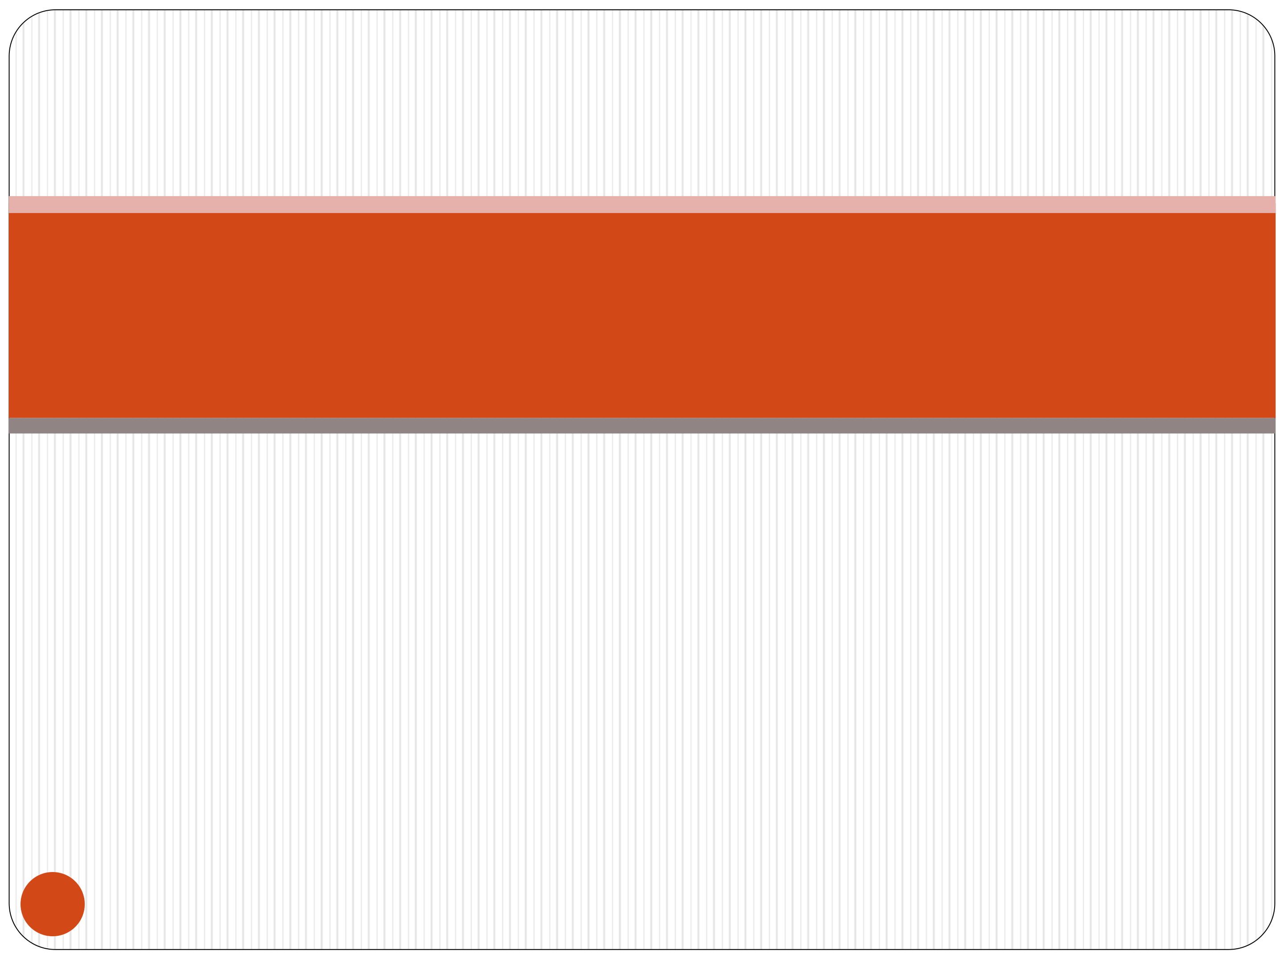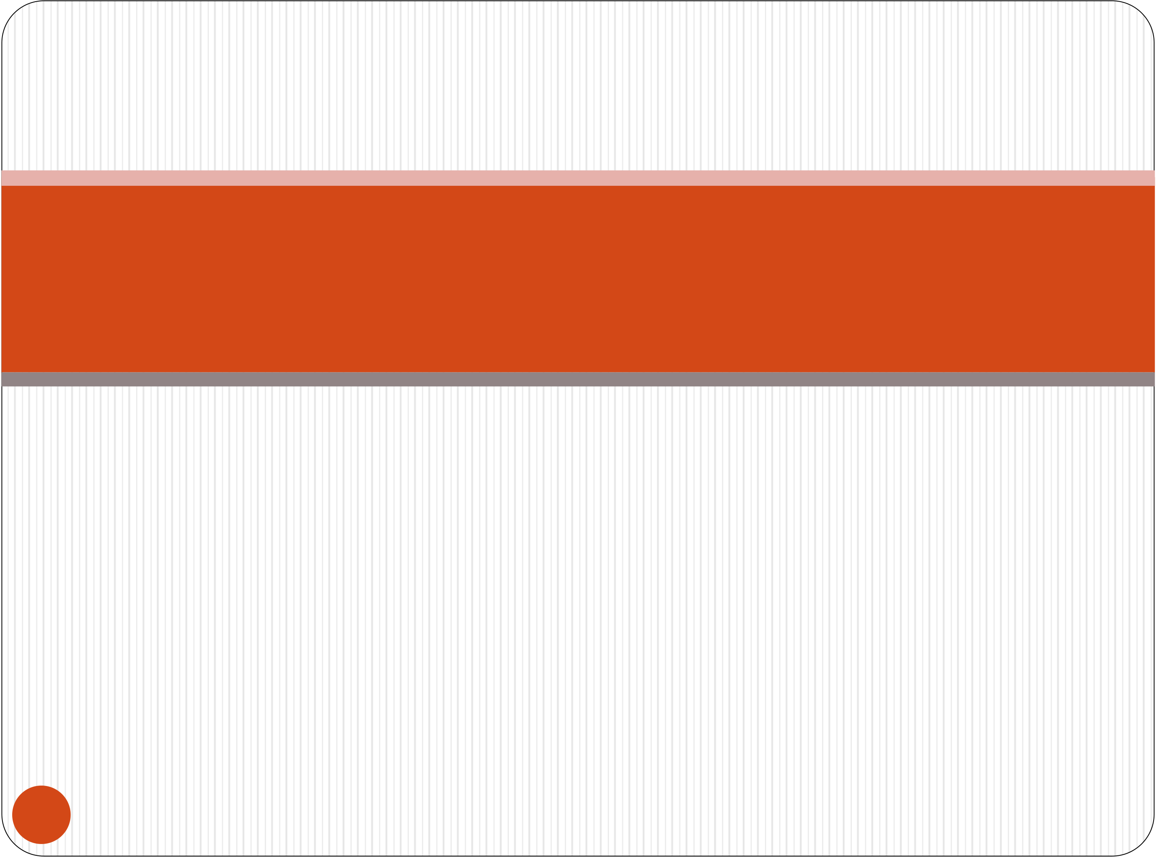

Chương 3   
**Hệ điều hành và phần mềm nhúng**

1

**Nội dung chương 3**  
� Hệ điều hành nhúng  
� Phần mềm nhúng  
� Các ngôn ngữ lập trình nhúng

2

**Hệ điều hành nhúng**

� Hệ điều hành cho các hệ thống nhúng, thường được thiết kế để tiết kiệm tài nguyên và độ tin cậy cao.

� Hệ điều hành thời gian thực (Real-time Operating System) là phần mềm điều khiển được dùng trong những ứng dụng có yêu cầu chính xác về thời gian đáp ứng, tính sẳn sàng cao và khả năng tự kiểm soát một cách chính xác.

� RTOS được thiết kế cho các nhiệm vụ đặc biệt. Các ứng dụng cần được thực thi với thời gian thật chính xác, các lỗi phát sinh cần được cô lập và xử lý nhanh chóng. Mọi sự chậm trễ, lỗi phát sinh không lường trước có thể khiến hệ thống bị đổ vỡ.

3

**Hệ điều hành thời gian thực**  
� Chức năng cơ bản của RTOS:  
 § Bộ lập lịch (Scheduler)  
 § Các dịch vụ thời gian thực (Realtime services) § Đồng bộ và xử lý thông điệp (Synchronization and message passing)

4

**Hệ điều hành thời gian thực (tt)**

� Bộ lập lịch:

§ Mỗi task có thể có 3 trạng thái:

- Ready to run: Là trạng thái mà task đã có đủ các tài nguyên để khởi thực thi nhưng chưa thực thi. Đây là trạng thái chuẩn bị của task.

- Running: Là trạng thái mà task đang được thực thi.

- Blocked: Khi task không có đủ các tài nguyên cần thiết để thực thi.

§ Một số kỹ thuật lập lịch (scheduling):

- Co-operative scheduling: Mỗi task được thực thi đến khi kết thúc quá trình thì task tiếp theo mới được thực thi.

- Preemptive Scheduling: Phương pháp này ưu tiên phân bổ thời gian cho các task có mức ưu tiên cao hơn. Mỗi task được gán 1 mức ưu tiên duy nhất.

- Round Robin Scheduling: Mỗi task được chia cho một khe thời gian cố định, nếu trong khoảng thời gian được chia đó mà task chưa thực hiện xong thì sẽ bị tạm dừng, chờ đến lượt tiếp theo để thực hiện tiếp công việc sau khi hệ thống xử lý hết một lượt các task.

- Earliest deadline first: Task có deadline gần nhất được ưu tiên thực hiện trước.

5

**Hệ điều hành thời gian thực (tt)**

� Các dịch vụ thời gian thực:  
 § RTOS bao gồm một hạt nhân thời gian thực (realtime kernel) và các dịch vụ thời gian thực.

§ Hạt nhân thực hiện chức năng quản lý và lập lịch quá trình sử dụng CPU và điều phối tài nguyên.

§ Mỗi task chỉ được thực thi bởi CPU trong một thời gian, còn lại được quản lý bởi các dịch vụ của hệ điều hành.

§ Các dịch vụ của RTOS bao gồm:  
 - Xử lý ngắt (Interrupt handling services).

- Dịch vụ quản lý thời gian (Time services).

- Dịch vụ quản lý thiết bị (Device management services).

- Dịch vụ quản lý bộ nhớ (Memory management services).

- Dịch vụ quản lý các kết nối vào/ra (IO services).

6

**Hệ điều hành thời gian thực (tt)**

� Đồng bộ và xử lý thông điệp:

§ Các thông điệp sử dụng để trao đổi thông tin giữa các hệ thống khác nhau hoặc giữa các task.

§ Các dịch vụ đồng bộ và xử lý thông điệp:

- Semaphores: Dùng để đồng bộ hóa quyền truy cập vào các tài nguyên dùng chung.

- Event Flags: Dùng để đồng bộ hóa các hoạt động cần có sự phối hợp của nhiều task.

- Mailboxes, Pipes, Message queues: Dùng để quản lý các thông điệp gửi đi – đến giữa các task.

7

**Phần mềm nhúng là gì?**

� Phần mềm nhúng là một chương trình được viết, biên dịch trên máy tính và nạp vào một hệ thống nhúng đã được cài sẵn một hệ điều hành.

� Phần mềm nhúng tạo nên phần hồn, phần trí tuệ của các hệ thống nhúng.

� Phần mềm nhúng ngày càng có tỷ lệ giá trị cao trong giá trị của các sản phẩm nhúng.

� Đặc điểm:

§ Phần mềm nhúng phát triển theo hướng chức năng hóa đặc thù

§ Hạn chế về tài nguyên bộ nhớ

§ Yêu cầu thời gian thực

8

**Công cụ phát triển**

� Phần mềm nhúng cũng được phát triển nhờ việc sử dụng các trình biên dịch (compilers), chương trình dịch hợp ngữ   
(assembler) và các công cụ gỡ rối (debuggers).

� Một số công cụ chuyên dụng:

§ Bộ gỡ rối mạch hoặc các chương trình mô phỏng (emulator).

§ Tiện ích để thêm các giá trị checksum hoặc CRC vào chương trình, giúp hệ thống nhúng có thể kiểm tra tính hợp lệ của chương trình đó.

§ Đối với các hệ thống xử lý tín hiệu số, người phát triển hệ thống có thể sử dụng phần mềm workbench như MathCad hoặc Mathematica

để mô phỏng các phép toán.

§ Các trình biên dịch và trình liên kết (linker) chuyên dụng được sử dụng để tối ưu hóa một thiết bị phần cứng.

§ Một hệ thống nhúng có thể có ngôn ngữ lập trình và công cụ thiết kế riêng của nó hoặc sử dụng và cải tiến từ một ngôn ngữ đã có sẵn.

9

**Các ngôn ngữ lập trình**  
� C/C++  
� Assembly  
� Ada

10